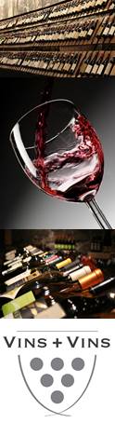

Vieux Rhum
Trois Rivières Triple Millésime
70cl
Commentaire de dégustation :  Premier rhum hors d'âge multi-millésimé du terroir martiniquais. Sélection des millésimes réalisée par Daniel Baudin, élu meilleur maître de Chais du monde en 2019. Caractères de dégustation : onctuosité de sa structure et bouche délicate et ronde. | 